

МИНИСТЕРСТВО НАУКИ И ВЫСШЕГО ОБРАЗОВАНИЯ РОССИЙСКОЙ ФЕДЕРАЦИИ
ФЕДЕРАЛЬНОЕ ГОСУДАРСТВЕННОЕ БЮДЖЕТНОЕ ОБРАЗОВАТЕЛЬНОЕ УЧРЕЖДЕНИЕ ВЫСШЕГО ОБРАЗОВАНИЯ.
«ДОНСКОЙ ГОСУДАРСТВЕННЫЙ ТЕХНИЧЕСКИЙ УНИВЕРСИТЕТ»
(ДГТУ)

Факультет «Институт перспективного машиностроения "Ростсельмаш"»
Кафедра «Институт перспективного машиностроения "Ростсельмаш"»

ОТЧЕТ
по практической работе №2 «Обучение и применение полносвязной нейронной сети»
КОМПЬЮТЕРНОЕ ЗРЕНИЕ

Выполнил: студент группы ИПМП21
Карагачев А. С.
Проверила: Чеботарев Д.Г.

Ростов-на-Дону
2026 г.

Задание: Разработать полносвязную нейронную сеть для классификации объектов. Программа должна:
- Провести обучение нейросети на имеющимся датасете объектов.
- Сохранить результаты обучения в файле .keras.
- Разработать программу для визуализации полученных результатов.
В ходе данной работы была разработана программа для обучения полносвязной нейросети. Исходный код:
Импорт библиотек
import tensorflow as tf
from tensorflow.keras import layers, models
import os
import matplotlib
matplotlib.use('Agg')
os.environ["CUDA_VISIBLE_DEVICES"] = "-1"
import matplotlib.pyplot as plt
Конфигурация
IMG_SIZE = (128, 128) # размер изображений
BATCH_SIZE = 32
TRAIN_DIR = "train"
VAL_DIR = "val"
Функция загрузки и обработки изображений
train_ds = tf.keras.utils.image_dataset_from_directory(
TRAIN_DIR,
image_size=IMG_SIZE,
batch_size=BATCH_SIZE,
label_mode="binary"
)

val_ds = tf.keras.utils.image_dataset_from_directory(
VAL_DIR,
image_size=IMG_SIZE,
batch_size=BATCH_SIZE,
label_mode="binary"
)

# Нормализация (0..255 → 0..1)
normalization_layer = layers.Rescaling(1./255)

train_ds = train_ds.map(lambda x, y: (normalization_layer(x), y))
val_ds = val_ds.map(lambda x, y: (normalization_layer(x), y))

Загрузка и подготовка модели, доплнительное обучение
model = models.Sequential([
layers.Flatten(input_shape=(128, 128, 3)), # "сплющиваем" картинку
layers.Dense(512, activation='relu'),
layers.Dense(256, activation='relu'),
layers.Dense(1, activation='sigmoid') # бинарная классификация
])

# Компиляция модели
model.compile(
optimizer='adam',
loss='binary_crossentropy',
metrics=['accuracy']
)

# =========================
# ОБУЧЕНИЕ
# =========================
history = model.fit(
train_ds,
validation_data=val_ds,
epochs=30
)
Сохранение модели и дополнительное визуализация процесса обучения
model = Sequential([
Conv2D(32, (3,3), activation='relu', input_shape=(IMG_SIZE[0], IMG_SIZE[1], 3)),
MaxPooling2D(2,2),

Conv2D(64, (3,3), activation='relu'),
MaxPooling2D(2,2),

Conv2D(128, (3,3), activation='relu'),
MaxPooling2D(2,2),

Flatten(),
Dense(128, activation='relu'),
Dropout(0.5),
Dense(1, activation='sigmoid') # бинарная классификация
])

model.compile(optimizer='adam',
loss='binary_crossentropy',
metrics=['accuracy'])

model.summary()

# -----------------------
# EarlyStopping для предотвращения переобучения
# -----------------------
early_stop = EarlyStopping(
monitor='val_loss',
patience=5,
restore_best_weights=True
)

# -----------------------
# Обучение
# -----------------------
history = model.fit(
train_ds,
validation_data=val_ds,
epochs=EPOCHS,
callbacks=[early_stop]
)

# -----------------------
# Сохранение модели
# -----------------------
model.save(MODEL_FILE)
print(f"Модель сохранена в {MODEL_FILE}")

Дополнительная реализация метода предсказания predict, общие выводы по работе скрипта
import tensorflow as tf
import numpy as np
import os
os.environ["CUDA_VISIBLE_DEVICES"] = "-1"
from tensorflow.keras.preprocessing import image

IMG_SIZE = (128, 128)

# Загружаем модель
model = tf.keras.models.load_model("model.keras")

# Классы (важно: порядок как в train/)
class_names = ["elephant", "lion"]

def predict(img_path):
img = image.load_img(img_path, target_size=IMG_SIZE)
img_array = image.img_to_array(img) / 255.0
img_array = np.expand_dims(img_array, axis=0)

prediction = model.predict(img_array)[0][0]

if prediction > 0.5:
print(f"{img_path} → LION 🦁 ({prediction:.2f})")
else:
print(f"{img_path} → ELEPHANT 🐘 ({1-prediction:.2f})")

# Тест
predict("inf/lion.jpg")
predict("inf/elephant.jpg")
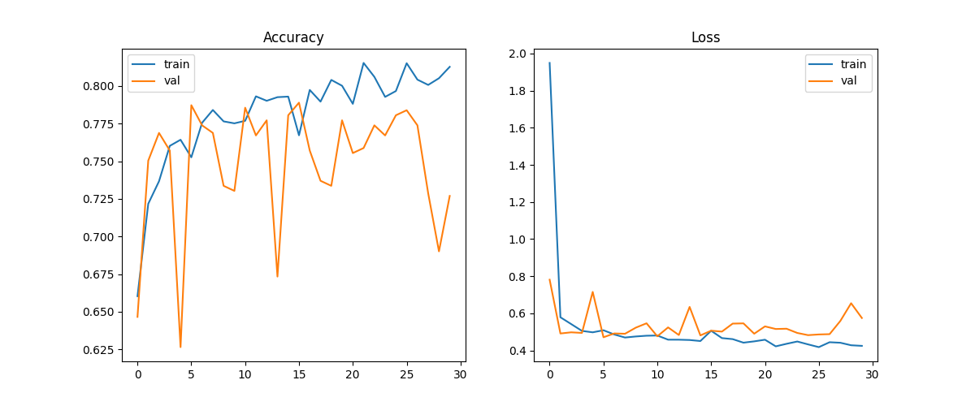
Метрики качества обучения модели нейронной сети отображены на графике:
Заключение:
Таким образом, была обучена полносвязная нейронная сеть для классификации объектов на изображении.

